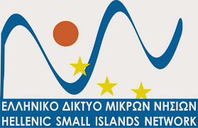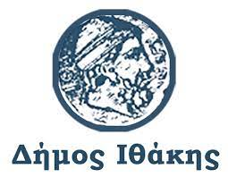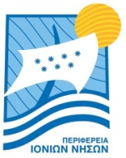
ΔΕΛΤΙΟ ΤΥΠΟΥ
14^{Ο} ΠΑΝΕΛΛΗΝΙΟ ΣΥΝΕΔΡΙΟ ΜΙΚΡΩΝ ΝΗΣΙΩΝ
ΙΘΑΚΗ 30 ΣΕΠΤΕΜΒΡΙΟΥ ΕΩΣ 2 ΟΚΤΩΒΡΙΟΥ 2022

Το Νησί της Ιθάκης θα φιλοξενήσει από την Παρασκευή 30 Σεπτεμβρίου έως και την Κυριακή 2 Οκτωβρίου το 14^{ο} Πανελλήνιο Συνέδριο Μικρών Νησιών.
Κατά την διάρκεια του συνεδρίου θα συζητηθούν θέματα που αφορούν τις μικρονησιωτικές κοινωνίες, τον εθελοντισμό, θέματα Νησιωτικής Πολιτικής, την Τοπική Αυτοδιοίκηση, το νέο ΕΣΠΑ και θέματα Πολιτικής Προστασίας και Κλιματικής Κρίσης. Επίσης θα συζητηθούν θέματα περιβάλλοντος, τα GRECO ISLANDS, θέματα Λιμένων και Λιμενικής Ανάπτυξης, Υποδομών και Πολιτισμού
Αναμένετε μεγάλη συμμετοχή στελεχών της Τοπικής Αυτοδιοίκησης Α και Β βαθμού, Υπουργοί, Κυβερνητικά στελέχη, εκπρόσωποι φορέων κλπ
Το Συνέδριο, που θα πραγματοποιηθεί στον Δημοτικό κινηματογράφο με ελεύθερη είσοδο, συνδιοργανώνεται από το Ελληνικό Δίκτυο Μικρών Νησιών, τον Δήμο Ιθάκης, την Γενική Γραμματεία Δημόσιων Επενδύσεων και ΕΣΠΑ , την Γενική Γραμματεία Αιγαίου και Νησιωτικής Πολιτικής , την Περιφέρεια Ιονίων Νήσων και την Περιφερειακή Ένωση Δήμων Ιονίων Νήσων
Χορηγός επικοινωνίας της εκδήλωσης είναι η ΕΡΤ3 και η ΕΡΑ Ζακύνθου
ΧΟΡΗΓΟΣ ΕΠΙΚΟΙΝΩΝΙΑΣ :
